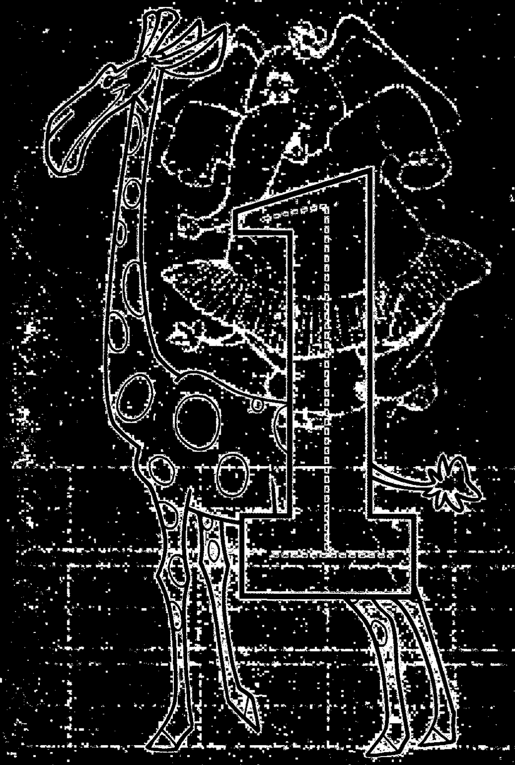

THE NUMBERS

One (guan)
-
Uno

- Busca en revistas o periódicos el número “one” y pega aquí todos los que encontraste.

